供应商报价处理：更新采购价格并核对生效结果｜云上订货系统
供应商报价单用来记录某一家供方对指定商品规格的本次报价，经保存、提交和审核后更新对应采购价格。开始前先决定是否同时调整商品销售价；完成后要回查报价单状态、供应商价格和新采购行。单据填完、弹出审核提示或手机上已有一个相同价格，都不足以独立证明这张报价单已经生效。

先确定报价类型和价格影响范围
PC管理端从采购进入供应商报价，新增报价单。采购员准备供方报价依据，审核人确认更新范围，涉及销售价时再由负责定价的人员核准。先核这家供方本次要调整的规格和单位，不把给另一供应商的询价结果放进本单，也不因为报价变化就追改过去采购的成交价。
“仅更新供应商报价”用于调整当前供应商的供货价；“更新供应商报价及商品销售价”还涉及商品销售价。供货成本上涨但客户售价尚未决定时，先采用仅更新供方的类型。历史例鲜整鸡公斤报价从15元改为15.50元，选择仅更新供方；手机另有18元每公斤销售价字段，两种价格分开读取。
同时更新销售价时，核每一行是否满足销售价更新条件，不能认为选了联动类型就让所有规格统一涨价。多规格商品是否按规格设置不同销售价，也影响行的处理；新售价回到对应规格核验。商品基础销售价变化不等于全部客户协议价、等级价和历史销售单都按同一幅度变化，要分别检查实际适用的价格。
报价类型在保存前与审核前各核一次。审核确认文字仅提供应商采购价时，核本单是否确为仅更新供方；提示同时提采购价和销售价时，须确认定价已获业务认可。范围不符合预期就取消此次审核，回到允许编辑的报价单处理，不能先点确定再把查看结果当成无影响的试验。
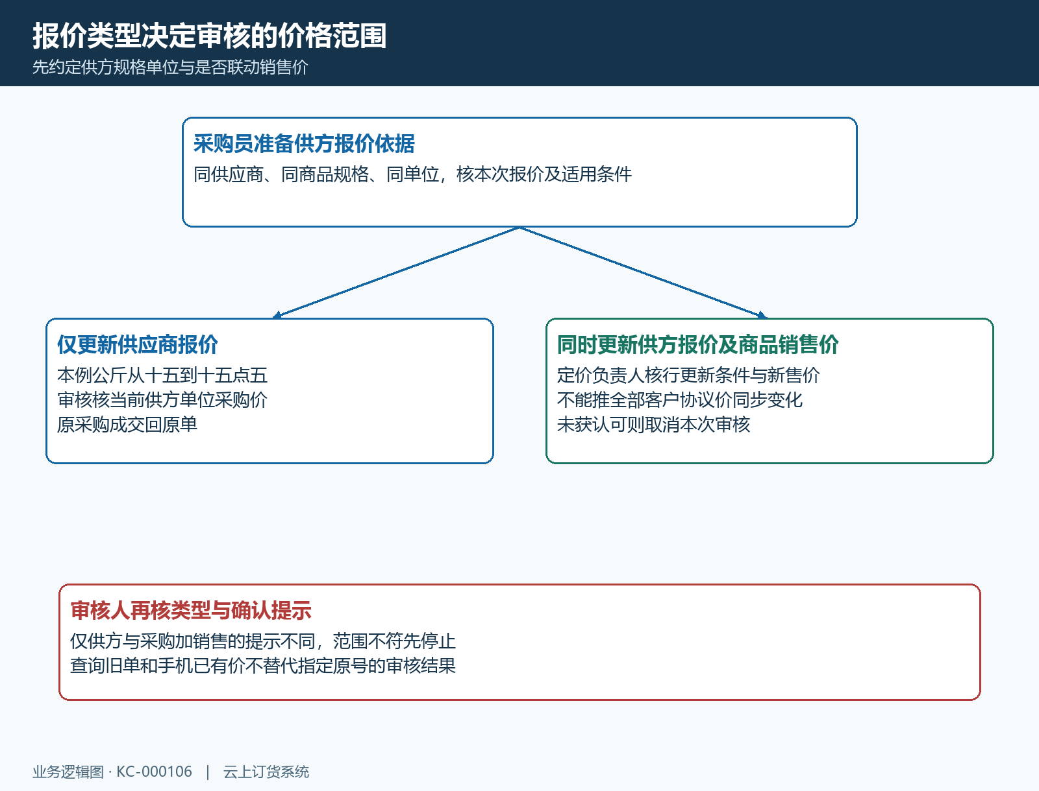
图1：采购准备报价、审核核供方范围、定价核售价联动；旧成交和客户实际适用价分别查询。
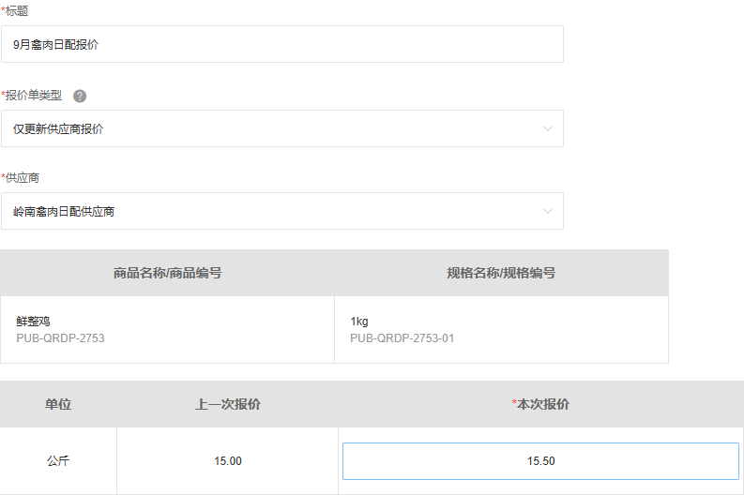
图2：历史新增字段参考，标题、供方、报价类型及公斤本次报价15.50元对应同一清单。

填写标题供方和有效规格清单
标题必填且不超过20个字，建议写清调价范围，便于之后搜索；它不代替报价实际生效的时间依据。先选择有效供应商再添加清单，按商品编号和规格编号匹配。名称相似、包装文字相同也可能是不同规格，不能只看名称批量勾选；本例1kg规格与报价单位公斤是两个字段。
一张报价单清单不能为空，上限为1000条。超过上限按业务范围拆单，每张分别提交审核并保存原号，不把第一张审核结果代表所有拆分单。仅看采购过、上架状态或其它筛选可能限制可选商品，搜索不到时先查筛选和资料状态，不为凑出结果选择另一规格代替。
已有清单后切换供应商会提示清空商品信息。确实换供方时确认后重新添加和核价，取消时重新确认保留的供方及清单，不沿用上一供方的上次报价。填写后若提示商品已删除，按提示刷新并重选有效规格；供应商失效时重新确认供方资料，清单减少或被清空后要再检查，不能把缺失项目当作已经处理。
单位是报价的计价依据。本次按公斤填写15.50元；若供方按箱报，应先确认该商品可用单位及换算关系，不把箱价写入公斤行。报价单记录的是价格，尚未指定某张采购的采购数量和收货结果；运费、品质、交期或其它费用仍需在采购约定及实际原单中核对。
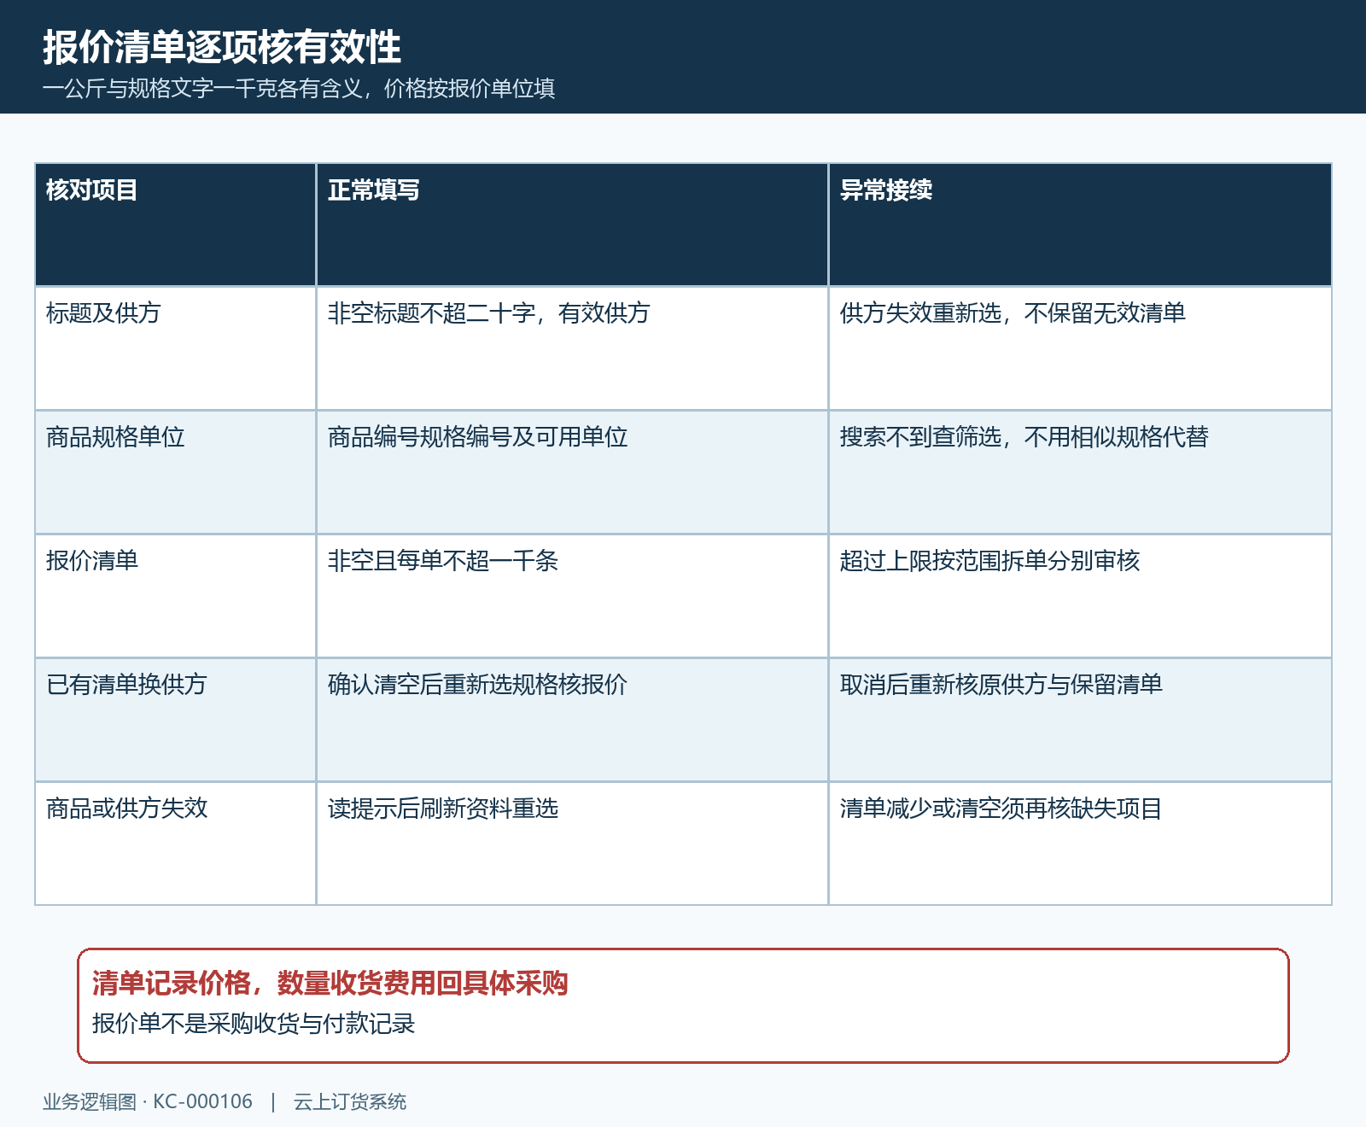
图3：从有效供方与规格开始，换供方、超过上限或资料失效后分别接续核对。

检查本次报价和售价预览
本次报价必填并大于零，当前PC输入支持两位小数。按行单位输入15.50，不在价格框填“15.5元”或单位文字。上一次报价供比较，本次报价才是准备应用的价格；上次为空时回查供方价格，不用零值补成已报价，也不由价格高低推断该供方已接受本次采购。
仅更新供应商报价时不需要为保留原售价填写加价值。同时更新销售价时，分别核加价方式、加价值、原销售价和更新后销售价，确认该行确需更新。固定值以报价加上相应金额为核对依据；百分比必须大于0且小于100，不能把百分比数字当成直接加的元数，也不能填100期待得到正常售价。
百分比调整和复制新增尤其要检查实际显示的更新后销售价。不能仅凭“百分比”文字套用自己习惯的算法；切换方式、修改报价或复制旧单后，重新读取预览并核保存后的结果。预览为空、结果与批准售价不同，或同样输入在复制与重新编辑后不一致时，先停止审核，将规格、单位、输入和结果交给定价负责人核查。
复制新增只帮助带入资料，不代表旧报价或原加价条件仍有效。重新核供应商、当前上次报价、本次报价和每行售价，保存形成新报价原号。不要复制已报价单后直接连续点击保存、提交、审核；先把新增单的范围与本次调价依据对应清楚，防止把以前的联动销售价带入新一轮供方调价。
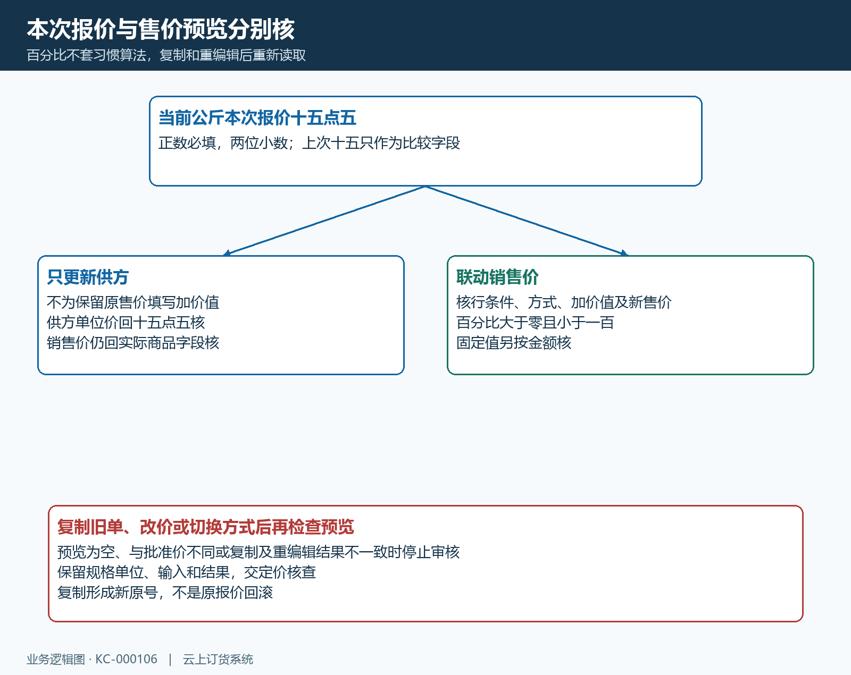
图4：15.50元报价先核单位，售价联动核行条件与实际预览；结果异常时停止审核并交定价核查。

保存提交后按原号读取状态
保存成功后进入报价单详情，新单为待提交。记下系统生成的原号，再核标题、供方和清单。保存失败、页面停留或出现读取错误时，先回列表核是否已有同标题记录，确认原号与状态再接续，不反复新增相同报价单；输入还在页面上也不能证明保存已成功。
确认清单正确后提交，待提交进入待审核，并记录提交人和时间。历史原号GBJ260914001显示待审核，上次公斤报价15元、本次15.50元，说明单据已进入审核环节；不能将这张画面的15.50元当成供方现行价已经更新的证据。提交成功后刷新读取该原号，审核人员也使用同一个原号接续。
待提交和待审核阶段的编辑入口受状态及权限限制，修改后再次读取整张单据和状态。多人同时处理时若提示记录变化、不可提交或不可审核，先刷新原单，核是否已由别人操作，不在旧页面重复确认。没有提交或审核按钮时先核账号权限和状态，不能通过复制或重新开一张来绕过原流程。
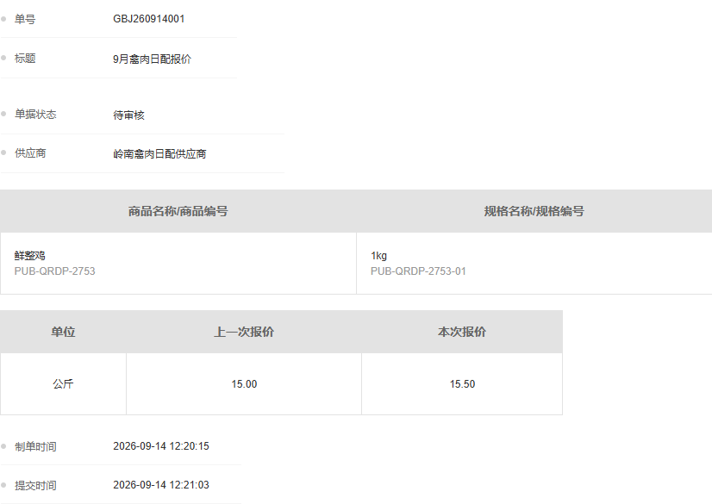
图5：历史待审核字段参考，原号、供方、公斤上次与本次报价及提交时间一起读取。
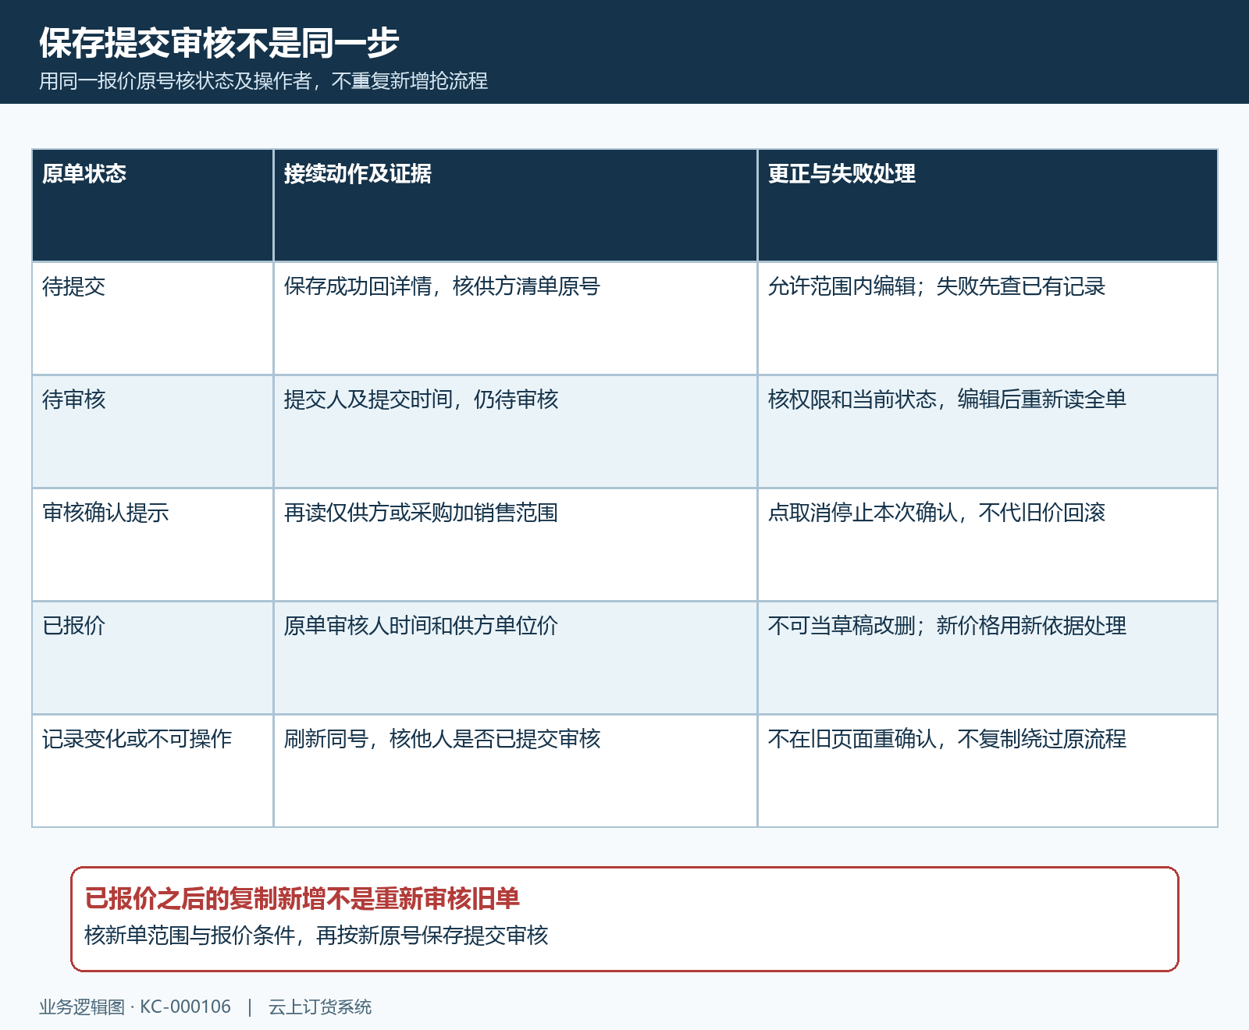
图6：保存、提交与审核分步核；已报价后新的价格变更使用新单，不把删除或复制当成回滚旧价。

审核前确认提示并回读应用结果
审核人再次核供方、规格单位、报价类型和价格范围，再阅读确认提示。历史截图提示审核会更改对应商品的供应商采购价，按钮尚在等待确定或取消；它是操作边界参考，不是已审核结果。只有实际确认成功后再读取原单状态及审核人、时间，才能继续检查价格是否已应用。
审核完成的报价单为已报价，按对应供应商和规格单位更新供方价格。仅报价某个单位时，不能认为所有单位都会变成同一个数字；也不要求“最近采购价”立即等于新报价。供方报价与最近采购参考各有来源，检查生效应看具体供应商价格，而不是只查看最近采购价列。
已报价单不能继续当草稿修改或删除。之后发现报价错误，由有权人员按允许的价格维护或新报价单处理，保留原号与更正依据；不能承诺取消审核、删除旧单或复制新增会自动恢复旧价。新的售价联动也要重新核准，尤其不要为了纠正采购价重复审核一张同时调整销售价的单据。
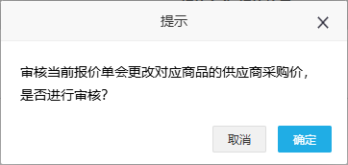
图7：历史审核提示参考，确定会接续价格变更，取消此次确认不等于回滚已报价的旧单。

核对供方价格新采购行及销售价
完成后先在PC报价情况读取同供方、规格和单位的最新报价及时间，再用新的采购行核带出价格。本例目标为公斤15.50元，采购10公斤时行小计应为155元，费用及优惠另算。已经打开的采购草稿可能仍保留之前的价，先重新读取再核，不能依据报价审核成功便认定所有旧草稿都已改价。
手机管理端从采购价格找到规格，再读供应商行价格与更新时间。历史手机画面显示采购价15.5元、销售价18元，但类型是人工询价；这张卡片只能说明当时字段值，不能证明GBJ260914001已经审核。查看时不要点击删除或改变输入，手机采购价管理可以维护价格，重复手工保存会增加另一条维护依据。
仅更新供方时回查商品销售价是否符合保持原价的预期；联动类型则核批准的新售价和实际适用价格。供方价格未更新先核原号是否待审核、供应商和单位是否一致以及查询时间；采购行不一致再核重新读取、当前单位与人工单价。留下报价原号、审核时间、供方单位价格和新行结果，交清差异后才通知采购采用新价。
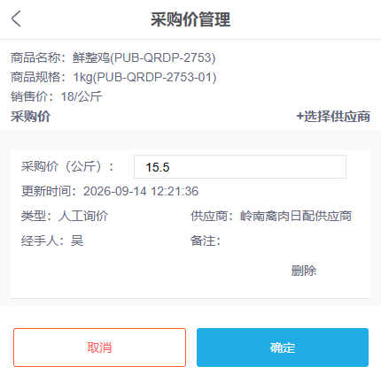
图8：历史手机字段参考，人工询价类型不作为指定报价单审核证明，采购价和销售价分别核。
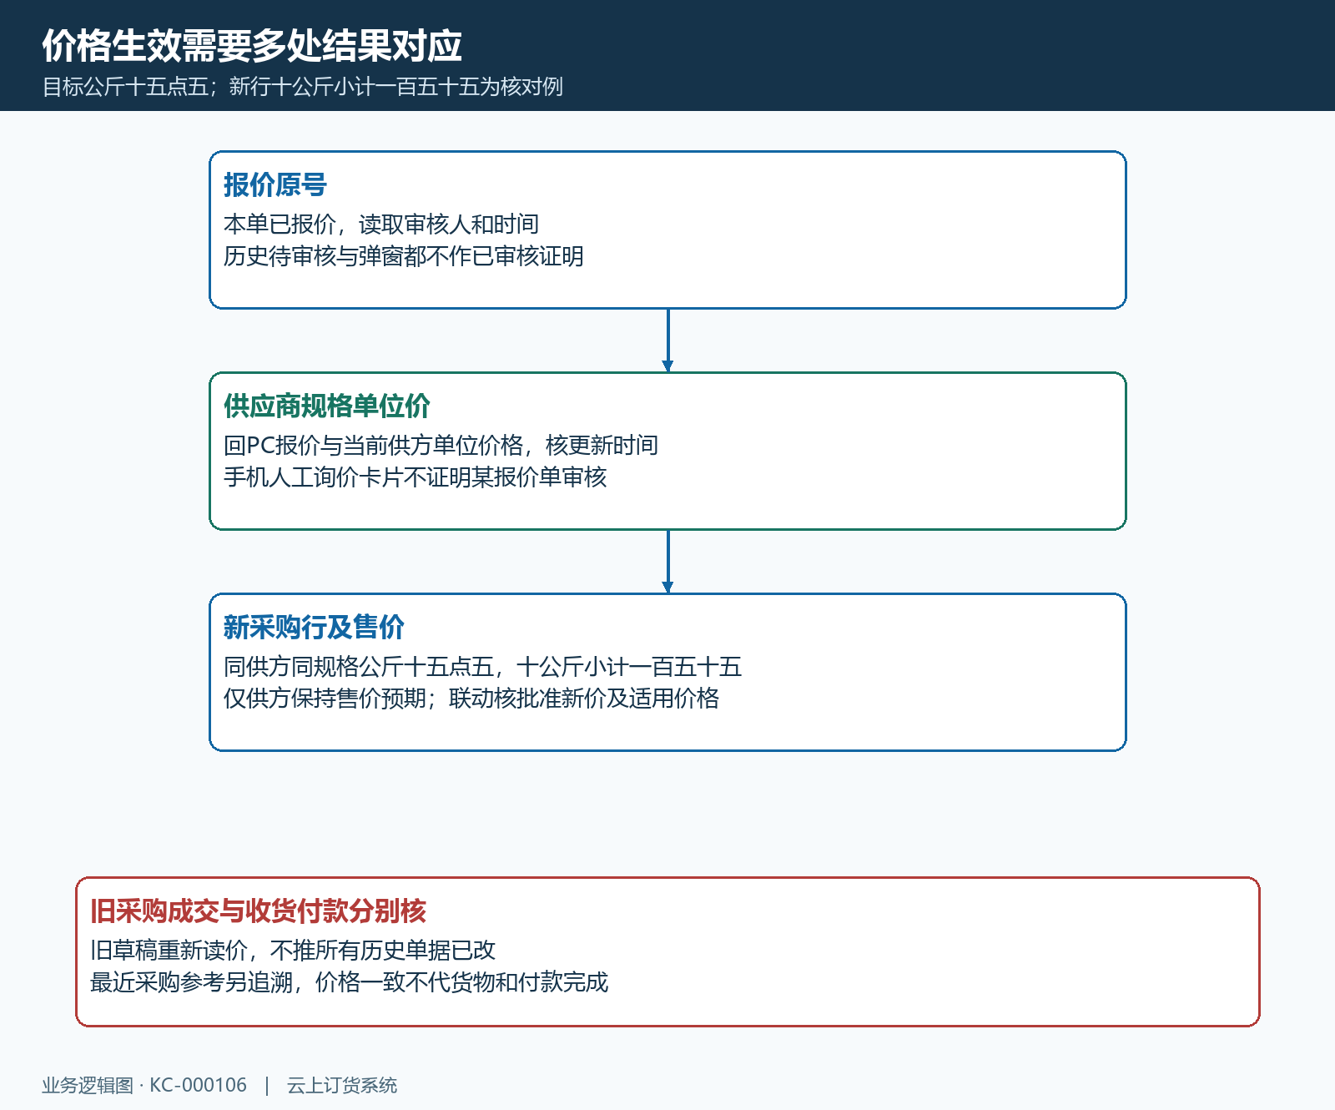
图9：原号已报价、供方单位价、新采购行及售价范围共同核验，旧成交和实际收货付款另查。

下一步学习
本篇完成后可继续学习：KC-000099、KC-000107、KC-000036。按上线学习路线顺序推进，遇到对应问题再回查。

